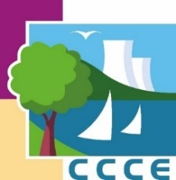

INFORMATION
Fermeture des services de la CCCE

Maison communautaire

Fermeture le jeudi 13 mai 2021
Réouverture le vendredi 14 mai aux horaires habituels

Petite Enfance

Multi-accueils communautaires (Cattenom, Volmerange-les-Mines, Rodemack, Hettange-Grande) : Fermeture le jeudi 13 mai 2021
Réouverture le vendredi 14 mai 2021 aux horaires habituels

Relais Assistants Maternels (Roussy-le-Village) :
Fermeture du jeudi 13 mai 2021 au samedi 15 mai 2021
Réouverture le lundi 17 mai 2021 aux horaires habituels

Environnement

Centre Technique Environnemental :
Fermeture le jeudi 13 mai 2021
Réouverture le vendredi 14 mai aux horaires habituels

Déchèteries communautaires :
Fermeture le jeudi 13 mai 2021
Réouverture le vendredi 14 mai aux horaires habituels

Collecte déchets ménagers : Pas de changement, la collecte des déchets ménagers et du tri sélectif se fera aux jours habituels pour les Communes concernées

En cas de problème de collecte, vous pourrez contacter le service à l’adresse suivante :
p.pires@cc-ce.com ou 06 71 05 52 66

Assainissement

En cas d’urgence, numéro d'astreinte unique pour toutes les Communes du Territoire : 06.88.70.40.78.

Espace Aquatique CAP VERT

Conformément aux nouvelles mesures sanitaires, l’Espace Aquatique est fermé au public.
L’accès est autorisé uniquement aux personnes relevant de l’Institut Médico-Educatif et personnes possédant un certificat médical (sauf le jeudi 13 mai 2021)

France Services

Fermeture le jeudi 13 mai 2021
Réouverture le vendredi 14 mai aux horaires habituels

